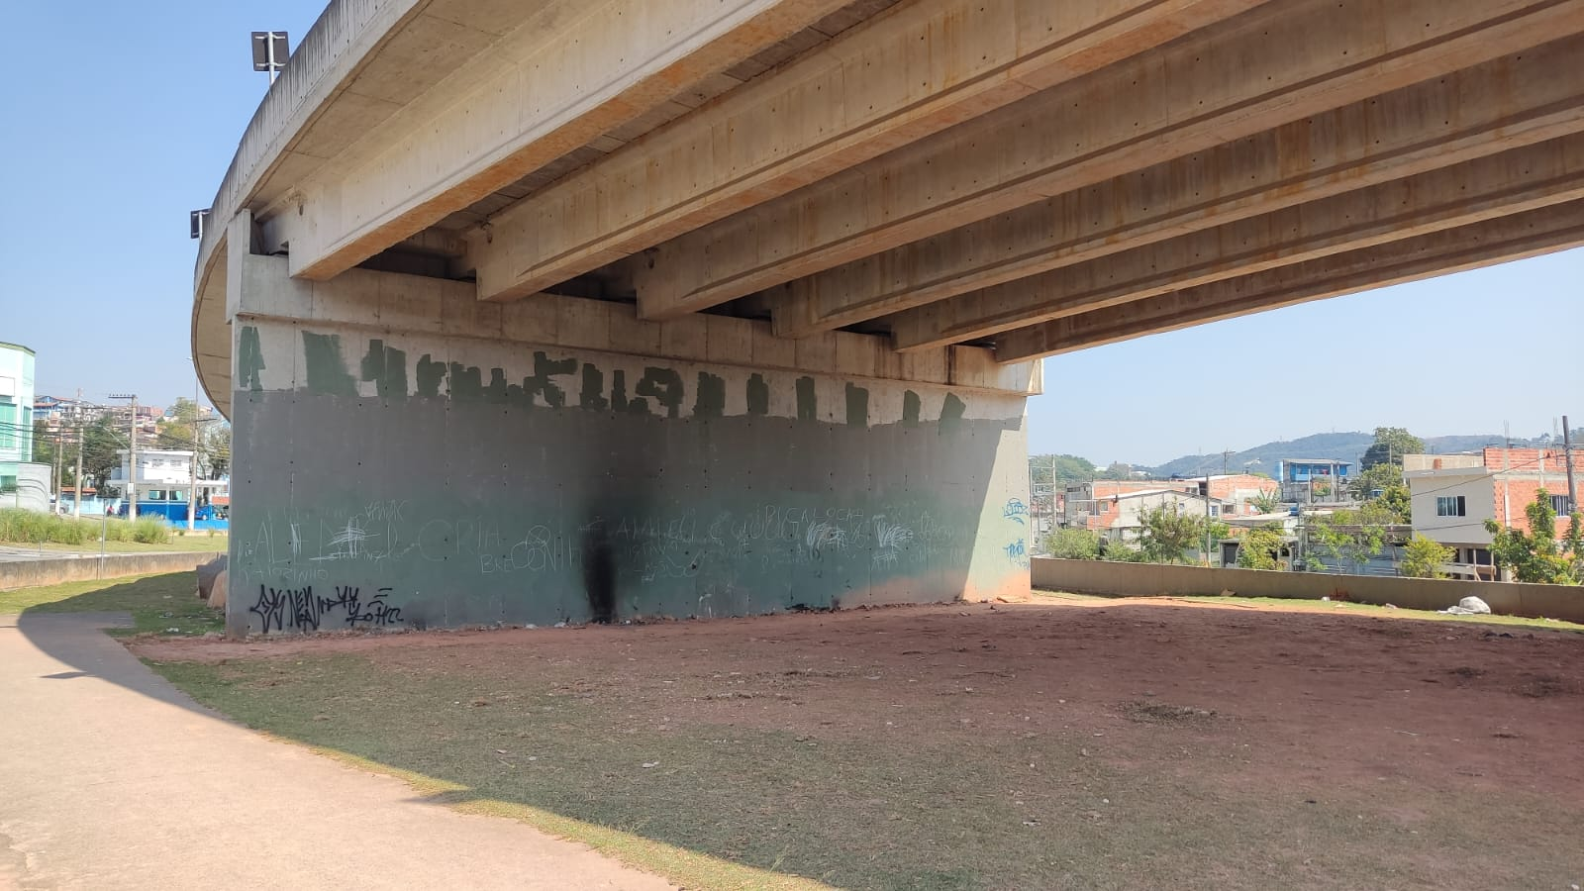

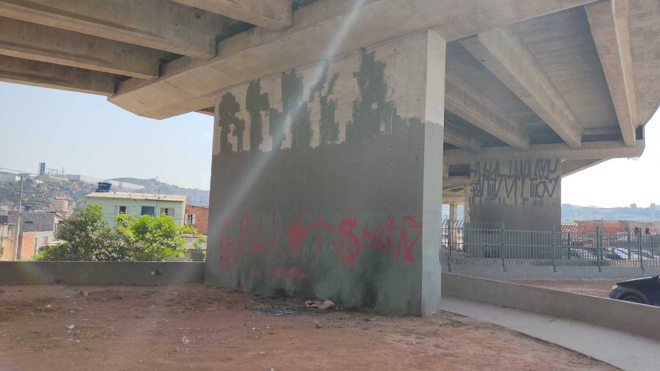
Implantação de Iluminação Publica
Embaixo do Viaduto Ameríndia - Cardoso

